5-ОПИ-22
12.09.2025

Задание: 1. Изучить теоретический материал
2. Подготовить конспект в тетради

Тема: Этапы автоматизации (продолжение)
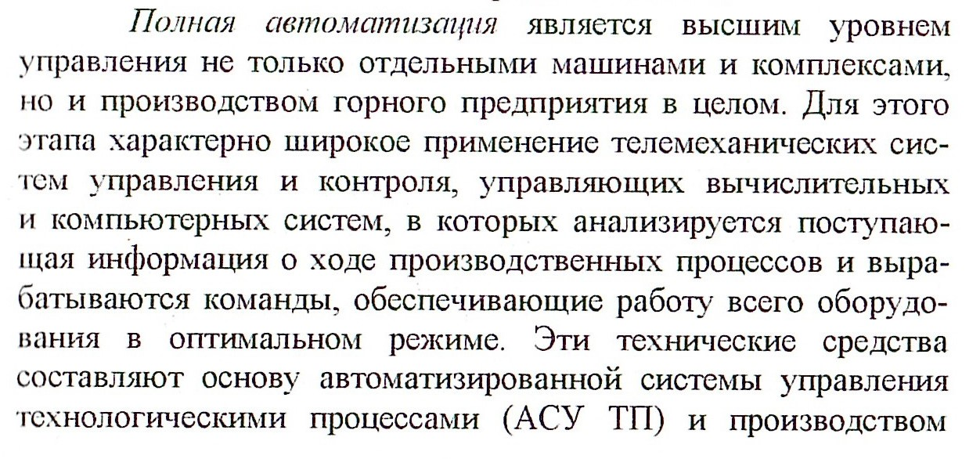
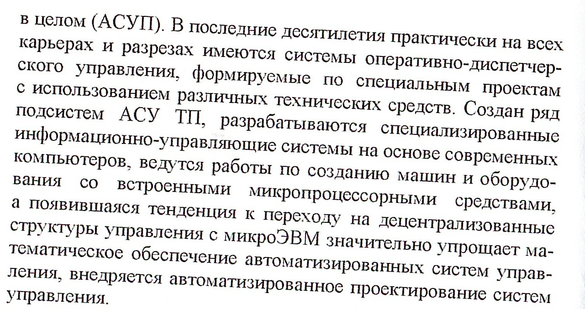
Тема: Классификация систем автоматики
По характеру задающего воздействия различают:
- системы стабилизации Xз(t) = const;
2) программные Xз(t)=fп(t), где fп(t) – известная функция времени;
3) следящие системы, у которых алгоритм управления предпи-
сывает изменять задающее воздействие в соответствии с изменением
другой величины fc(t), закон изменения которой заранее известен:
Xз(t) = fc(t), здесь fc(t) – произвольная функция времени.
По принципу выработки управляющих воздействий различают:
1) системы регулирования, в которых управляющие воздействия
формируются в результате сравнения истинного значения управляе-
мой величины с ее заданным значением;
2) системы поиска, в которых управляющие воздействия полу-
чаются в результате пробных управляющих воздействий и путем анализа результатов пробных воздействий.
Наиболее часто принцип автоматического поиска применяют
для управления объектами, характеристики которых имеют экстремальный характер. Целью управления является отыскание и поддержание управляющих воздействий, соответствующих экстремальному
значению управляемой величины. Такие системы поиска называют экстремальными системами.
Особый класс систем управления образуют системы, которые
способны автоматически приспосабливаться к изменению внешних условий и свойств объекта, обеспечивая при этом необходимое качество управления путем изменения структуры и параметров управляющего устройства. Они называются адаптивными или самоприспосабливающимися системами.
В зависимости от конфигурации цепи воздействий различают
три вида систем управления: с разомкнутой цепью воздействий, с замкнутой цепью и комбинированные (рис. 2.3).
В разомкнутой системе входными воздействиями управляющего устройства (регулятора) являются только внешние (задающие и возмущающие) воздействия, то есть в них не осуществляется контроль
управляемой величины.
Разомкнутые системы можно разделить в свою очередь на два
класса: системы, осуществляющие управление в соответствии с изменением только задающего воздействия (рис. 2.3, а), и системы, управляющие при изменении возмущения (рис. 2.3, б).
Системы первого типа (рис. 2.3, а) работают с достаточной эф-
фективностью лишь при условии, что влияние возмущений на управляемую величину невелико и все элементы разомкнутой цепи обладают достаточно стабильными характеристиками.

В системах управления по возмущению (рис. 2.3, б) управляю-
щее воздействие Y(t) зависит от возмущающего Z(t) и задающего Xз(t)
воздействий.
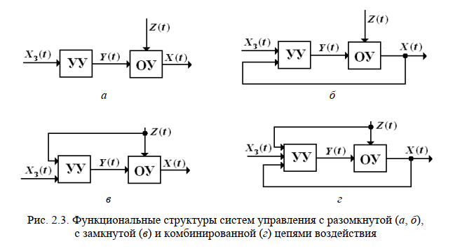
В большинстве случаев разомкнутые системы управления по
возмущению выполняют функции стабилизации управляемой величины X(t).
Преимуществом разомкнутых систем управления по возмуще-
нию является их быстродействие: они компенсируют влияние возмущения еще до того, как оно проявится на выходе объекта. Но применимы эти системы лишь в том случае, когда на управляемую величину влияет одно или два возмущения и есть возможность измерения
этих возмущений.
В автоматической системе с замкнутой цепью воздействий
(кратко-замкнутая или система с обратной связью) на вход УУ поступает как внутреннее (контрольное) воздействие, так и внешнее (задающее) (рис. 2.3, в).
Управляющее воздействие в замкнутой системе формируется в большинстве случаев в зависимости от величины и знака отклонения
текущего значения управляемой величины от ее заданного значения.
ε(t) = Xз(t) – X(t) – сигнал ошибки (сигнал рассогласования). Замкнутые системы называют часто системами управления по отклонению.
В замкнутой системе контролируется непосредственно управ-
ляемая величина и тем самым при выработке управляющих воздействий учитывается действие всех возмущений, влияющих на управляемую величину. В этом заключается преимущество замкнутых систем.
Их недостатками являются возможность возникновения колебаний и запаздывание в формировании управляющего воздействия.
В комбинированных системах (рис. 2.3, г) создают две цепи воздействий – по отклонению и по возмущению. Эффективность работы
комбинированной системы управления всегда больше, чем у порознь функционирующих замкнутой или разомкнутой систем.
В зависимости от принадлежности источника энергии, при по-
мощи которого создается управляющее воздействие, системы могут быть прямого и непрямого действия.
В системах прямого действия используется энергия управляемого объекта.
В системах непрямого действия управляющее воздействие создается за счет энергии дополнительного источника.
По виду сигналов, действующих в системах, автоматические
системы разделяют на непрерывные и дискретные. Дискретные системы в свою очередь разделяются на импульсные, релейные и цифровые.
По виду дифференциальных уравнений, описывающих элемен
ты систем, последние разделяют на линейные и нелинейные. В линейной системе все элементы описываются линейными алгебраическими
и дифференциальными уравнениями. Если хотя бы один элемент системы имеет нелинейную зависимость выходной величины от входной,
то вся система является нелинейной.

